BORRADOR
ACTA DE LA SESIÓN ORDINARIA CELEBRADA POR EL AYUNTAMIENTO PLENO EL DÍA 19 DE OCTUBRE DE 2021

N.O.: 11/2021

Pleno celebrado en Tías (Lanzarote), y en el Salón de Sesiones de la Casa Consistorial, el día diecinueve de octubre de dos mil veinte y uno.
Sesión de carácter ordinaria celebrada en primera convocatoria. Hora de comienzo: dieciocho horas cinco minutos.

Preside la sesión don José Juan Cruz Saavedra, Alcalde del Ayuntamiento de Tías.

MIEMBROS DE LA CORPORACIÓN PRESENTES:
Grupo Partido Socialista Obrero Español (PSOE): D. José Juan Cruz Saavedra, Dª. Carmen Gloria Rodríguez Rodríguez, D. Carmelo Tomás Silvera Cabrera, Dª. Josefa Kalinda Pérez O’Pray, D. Ulpiano Manuel Calero Cabrera, Dª. María José González Díaz, D. Sergio García González, Dª. Laura Callero Duarte y D. Christopher Notario Déniz.
Grupo Partido Popular (PP): D. José Fco. Hernández García, Dª. Juana Aroa Pérez Cabrera,
D. Ramón Lorenzo Melián Hernández, D. Israel López Machín, D. Francisco Javier Aparicio Betancort, Dª María del Cristo Acosta de Armas (se incorpora en el punto 1º), y Dª. Gemma María Melián Rodríguez.
Grupo Mixto: D. Marcial Nicolás Saavedra Sanginés (PODEMOS EQUO) y D. Amado Jesús Vizcaíno Eugenio (CCa-PNC).

MIEMBROS DE LA CORPORACIÓN AUSENTES:
Grupo Partido Popular (PP): Dª. Saray Rodríguez Arrocha y D. Rayco Mesa Morín, quienes excusan su ausencia.
Grupo Mixto: D. Andrés Manuel Fernández Pérez (LAVA), quien excusa su ausencia.

SECRETARIO: D. Fernando Pérez-Utrilla Pérez.

Abierta la sesión se proceden a tratar los siguientes asuntos:

PARTE DECISORIA:

PUNTO 1º.- APROBACIÓN DE LAS ACTAS DE LAS SESIONES ANTERIORES: ACTA PLENO DE FECHA 21-09-2021, NÚMERO DE ORDEN 10/2021 (SESIÓN ORDINARIA).-

Se incorpora a la sesión del Pleno Dª María del Cristo Acosta de Armas. No se efectúan observaciones. El Acta queda aprobada.

1 / 20
Documento firmado electrónicamente (RD 1671/2009). La autenticidad de este documento puede ser comprobada mediante el CSV: 13523407030623405245 en https://sede.ayuntamientodetias.es

PUNTO 2º.- NÚMERO DE EXPEDIENTE: 2021/00007963C. REGLAMENTO ORGÁNICO DEL AYUNTAMIENTO.- Por el Sr.
Secretario se procede a dar lectura al dictamen/informe/consulta de la Comisión Informativa de Régimen General, y Contratación, de fecha 7 de octubre de 2021, que sigue:

“Número de expediente: 2021/00007963C. Reglamento Orgánico del Ayuntamiento.-

Siendo la Propuesta la siguiente:

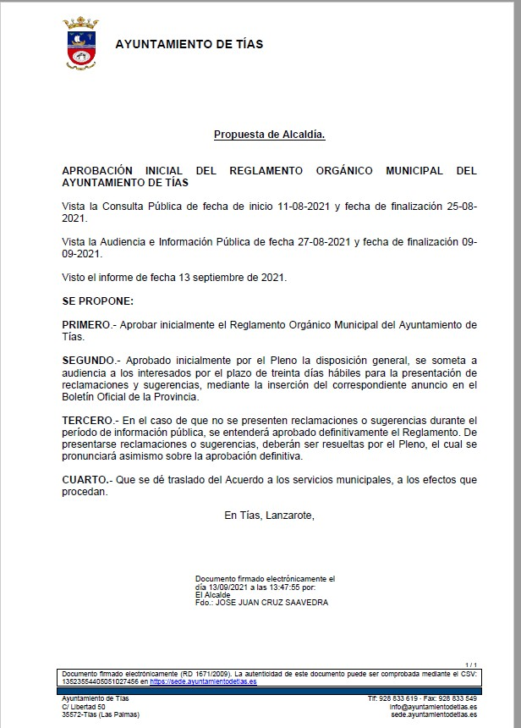

2 / 20
Documento firmado electrónicamente (RD 1671/2009). La autenticidad de este documento puede ser comprobada mediante el CSV: 13523407030623405245 en https://sede.ayuntamientodetias.es

Por la presidencia se expone la propuesta.

Sometido el asunto a votación, la Comisión Informativa dictamina favorablemente la propuesta por mayoría de los miembros presentes, siendo el resultado de la votación; tres (3) votos a favor (PSOE) y tres (3) abstenciones (PP).”

Interviene D. Carmelo Tomás Silvera Cabrera, quien expone la propuesta.

Interviene D. Amado Jesús Vizcaíno Eugenio, quien manifiesta que no ha visto la propuesta y ha tenido problemas de acceso a través de la “tablet”. Señala que lo estudiará por si formula alegaciones. Considera bueno que se tenga un reglamento orgánico.

Interviene D. Francisco Javier Aparicio Betancort, quien señala que los artículos 11 y 12 relativos al número de propuestas y preguntas que pueden presentar los partidos políticos deben ser corregidos con arreglo a la representación y al número de actas de cada partido. Manifiesta que pide que se lo piensen o presentarán las alegaciones oportunas a los artículos 11 y 12.

Interviene el Sr. Alcalde, quien manifiesta que visto lo planteado por Coalición Canaria y el Partido Popular plantea dejarlo sobre la mesa y traerlo al próximo pleno después de verlo.

No se somete a votación por el Pleno, y se deja sobre la mesa.

PARTE DECLARATIVA:

PUNTO 3º.- NÚMERO DE EXPEDIENTE: 2021/00009520J. MOCIÓN DEL PP PARA LA INSTALACIÓN DE UN APARCAMIENTO EN LA CALLE SAN PEDRO DE TÍAS.- Por el Sr. Secretario se
procede a dar lectura al dictamen/informe/consulta de la Comisión Informativa de Régimen General, y Contratación, de fecha 7 de octubre de 2021, que sigue:

“Número de expediente: 2021/00009520J. Moción del PP para la instalación de un aparcamiento en la calle San Pedro de Tías.-

Siendo la Propuesta la siguiente:

3 / 20
Documento firmado electrónicamente (RD 1671/2009). La autenticidad de este documento puede ser comprobada mediante el CSV: 13523407030623405245 en https://sede.ayuntamientodetias.es

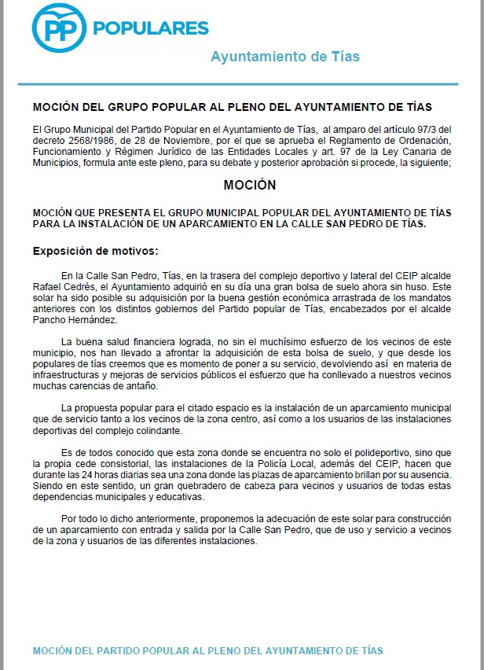

4 / 20
Documento firmado electrónicamente (RD 1671/2009). La autenticidad de este documento puede ser comprobada mediante el CSV: 13523407030623405245 en https://sede.ayuntamientodetias.es

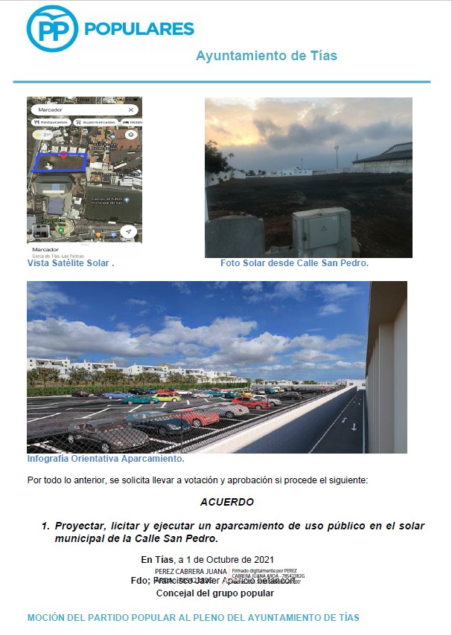

Interviene Dª. María del Cristo Acosta de Armas, quien expone la propuesta.

5 / 20
Documento firmado electrónicamente (RD 1671/2009). La autenticidad de este documento puede ser comprobada mediante el CSV: 13523407030623405245 en https://sede.ayuntamientodetias.es

Sometido el asunto a votación, la Comisión Informativa dictamina favorablemente la propuesta por mayoría de los miembros presentes, siendo el resultado de la votación; tres (3) abstenciones (PSOE) y tres (3) votos a favor (PP).”

Interviene D. Francisco Javier Aparicio Betancort, quien expone la propuesta.

Interviene D. Amado Jesús Vizcaíno Eugenio, quien se manifiesta conforme con la propuesta.

Interviene D. Ulpiano Manuel Calero Cabrera, se manifiesta disconforme con la propuesta. Señala que hay plazas de aparcamiento, y que en momentos puntuales puede haber una carencia, pero no porque haya una dotación escasa. Señala que la principal carencia de la parcela y del término municipal es la dotación escolar necesaria digna y mayor de la que hay, lo que se necesita es una ampliación del colegio Rafael Cedrés.

Interviene D. Francisco Javier Aparicio Betancort, quien señala que en ningún momento se opone a la ampliación del Colegio de Tías, sin olvidarse de los demás colegios. Señala la necesidad de aparcamientos en general. Señala que plantea como enmienda para que no se malinterprete y se les diga que están condicionando el proyecto del colegio, que mientras tanto no esté el proyecto y se ejecute el proyecto del colegio se puede utilizar, con las mismas características que el parking de la calle Reina Sofía con la calle Salinas, la zona de la calle San Pedro y su aparcamiento.

Interviene D. Amado Jesús Vizcaíno Eugenio, quien se manifiesta conforme con la enmienda. Señala que el grupo de gobierno lleva anunciando el colegio bastante tiempo. manifiesta que el Gobierno de Canarias les dijo que el suelo no valía y que no le habían contestado a este escrito desde la oficina técnica del Ayuntamiento de Tías, señala que espera que a día de hoy sí hayan contestado y lo aclaren.

Interviene el Sr. Alcalde, quien manifiesta que el suelo es apto desde 2005 y que lo que les pidió la Consejería era un estudio de toda la manzana ante la concentración de instalaciones en la misma zona.

Interviene D. Francisco Javier Aparicio Betancort, quien señala que quiere aclarar la enmienda y que mientras tanto se pueda ejecutar el proyecto del colegio de tías se acondicione la zona para que sea un aparcamiento accesible desde la calle San Pedro.

(Enmienda in voce)
Sometida la enmienda a votación, el Pleno de la Corporación rechazó la enmienda, siendo el resultado de la votación; diez (10) votos en contra (PSOE y Grupo Mixto PODEMOS EQUO) y ocho (8) votos a favor (PP y Grupo Mixto CCa-PNC).

Sometido el asunto a votación, el Pleno de la Corporación, rechazó la propuesta, siendo el resultado de la votación; diez (10) votos en contra (PSOE y Grupo Mixto PODEMOS EQUO) y ocho (8) votos a favor (PP y Grupo Mixto CCa-PNC).

PUNTO 4º.- NÚMERO DE EXPEDIENTE:

6 / 20
Documento firmado electrónicamente (RD 1671/2009). La autenticidad de este documento puede ser comprobada mediante el CSV: 13523407030623405245 en https://sede.ayuntamientodetias.es

2021/00009522S. MOCIÓN GRUPO PP PARA LA INSTALACIÓN DE CABINAS DE ASEOS PÚBLICOS AUTOLIMPIABLES EN EL MUNICIPIO.- Por el Sr. Secretario se
procede a dar lectura al dictamen/informe/consulta de la Comisión Informativa de Régimen General, y Contratación, de fecha 7 de octubre de 2021, que sigue:

“Número de expediente: 2021/00009522S. Moción Grupo PP para la instalación de cabinas de aseos públicos autolimpiables en el Municipio.-

Siendo la Propuesta la siguiente:
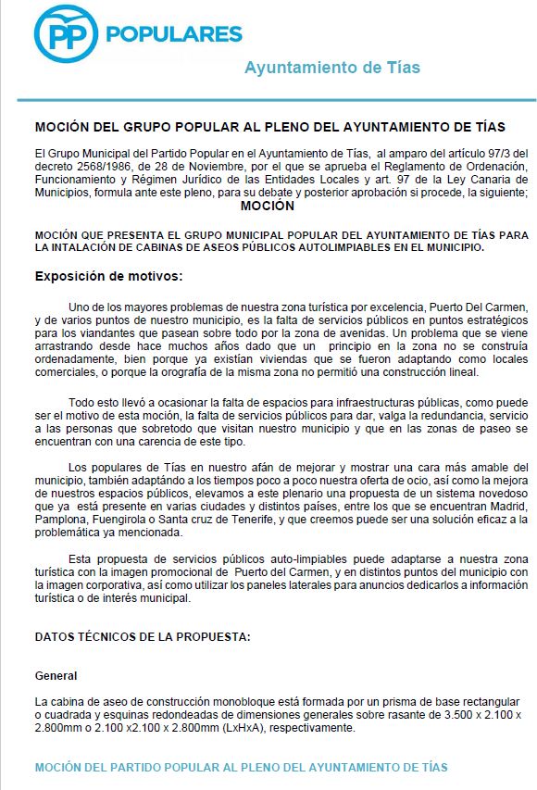

7 / 20
Documento firmado electrónicamente (RD 1671/2009). La autenticidad de este documento puede ser comprobada mediante el CSV: 13523407030623405245 en https://sede.ayuntamientodetias.es

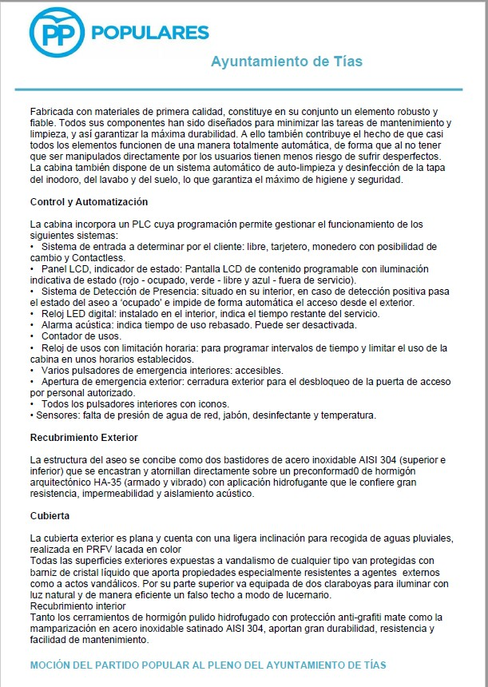

8 / 20
Documento firmado electrónicamente (RD 1671/2009). La autenticidad de este documento puede ser comprobada mediante el CSV: 13523407030623405245 en https://sede.ayuntamientodetias.es

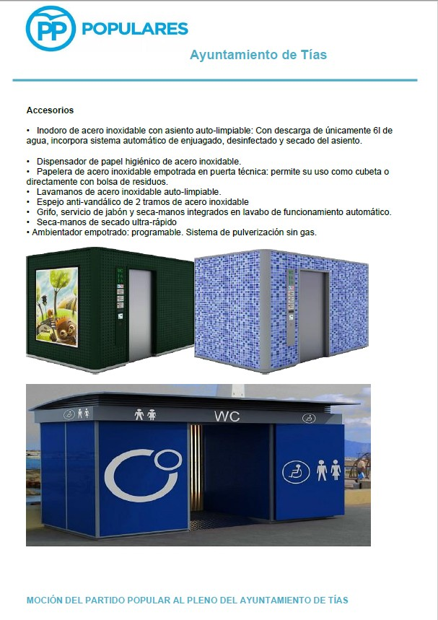

9 / 20
Documento firmado electrónicamente (RD 1671/2009). La autenticidad de este documento puede ser comprobada mediante el CSV: 13523407030623405245 en https://sede.ayuntamientodetias.es

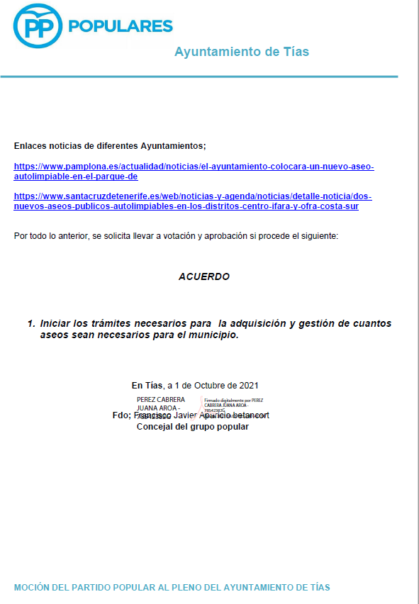

Interviene Dª. Gemma María Melián Rodríguez, quien expone la propuesta.
(D. Amado Jesús Vizcaíno Eugenio se incorpora a la celebración de la sesión de la Comisión Informativa de Régimen General, y Contratación.)
Sometido el asunto a votación, la Comisión Informativa dictamina favorablemente la propuesta por mayoría de los miembros presentes, siendo el resultado de la votación; cuatro

10 / 20
Documento firmado electrónicamente (RD 1671/2009). La autenticidad de este documento puede ser comprobada mediante el CSV: 13523407030623405245 en https://sede.ayuntamientodetias.es

abstenciones (4) (PSOE y Grupo Mixto CCa-PNC) y tres (3) votos a favor (PP).” Interviene D. Francisco Javier Aparicio Betancort, quien expone la propuesta.
Interviene D. Amado Jesús Vizcaíno Eugenio, quien se manifiesta disconforme con la propuesta, señala que entiende qué es más propia de grandes ciudades.

Interviene D. Ulpiano Manuel Calero Cabrera, quien se manifiesta disconforme con la propuesta. Señala que es propia de grandes ciudades y plantea problemas de ubicación y con el entorno.

Interviene D. Francisco Javier Aparicio Betancort, quien manifiesta qué entiende qué hace falta más baños públicos. Señala que plantea como enmienda a la propuesta, que se haga un estudio en todo el municipio sobre si existe o no necesidad de tener baños públicos y el segundo punto sería iniciar los trámites necesarios para adquirir o sacar a concurso el número de baños que diga el estudio realizado.

(Enmienda in voce)
Sometida la enmienda a votación, el Pleno de la Corporación rechazó la enmienda por mayoría simple de los miembros presentes, siendo el resultado de la votación; once (11) votos en contra (PSOE y Grupo Mixto) y siete (7) votos a favor (PP).

Sometido el asunto a votación, el Pleno de la Corporación, rechazó la propuesta por mayoría simple de los miembros presentes, siendo el resultado de la votación; once (11) votos en contra (PSOE y Grupo Mixto) y siete (7) votos a favor (PP).

PUNTO 5º.- NÚMERO DE EXPEDIENTE: 2021/00009535M: MOCIÓN DEL GRUPO MIXTO CC, EN RELACIÓN CON
SERVICIO DE VIGILANCIA EN EL MUNICIPIO.- Por el Sr. Secretario se procede a dar lectura al dictamen/informe/consulta de la Comisión Informativa de Régimen General, y Contratación, de fecha 7 de octubre de 2021, que sigue:

“Número de expediente: 2021/00009535M: Moción del grupo mixto CC, en relación con servicio de vigilancia en el municipio.-

Sometida a votación la especial y previa declaración de urgencia sobre asuntos no comprendidos en la convocatoria, la Comisión Informativa acordó aprobar la especial y previa declaración de urgencia sobre asuntos no comprendidos en la convocatoria, por mayoría absoluta del número legal de miembros, siendo el resultado de la votación; tres (3) votos en contra (PSOE) y cuatro (4) votos a favor (PP y Grupo Mixto CCa-PNC).
Siendo la propuesta la siguiente:

11 / 20
Documento firmado electrónicamente (RD 1671/2009). La autenticidad de este documento puede ser comprobada mediante el CSV: 13523407030623405245 en https://sede.ayuntamientodetias.es

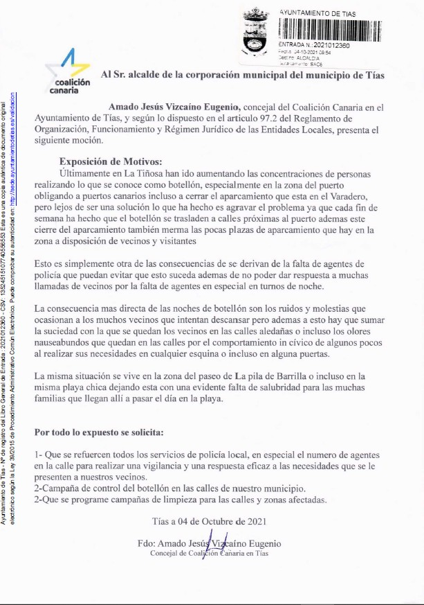

Interviene D. Amado Jesús Vizcaíno Eugenio quien expone la propuesta.

12 / 20
Documento firmado electrónicamente (RD 1671/2009). La autenticidad de este documento puede ser comprobada mediante el CSV: 13523407030623405245 en https://sede.ayuntamientodetias.es

Sometido el asunto a votación, la Comisión Informativa dictamina favorablemente la propuesta por mayoría de los miembros presentes, siendo el resultado de la votación; tres (3) abstenciones (PSOE) y cuatro (4) votos a favor (PSOE y Grupo Mixto CCa-PNC).”

Interviene D. Amado Jesús Vizcaíno Eugenio, quien expone la propuesta.

Interviene Dª. Juana Aroa Pérez Cabrera, quien se manifiesta conforme con la propuesta. Señala que no solo es los fines de semana, y que solicita seguridad y limpieza. Señala la situación en la que se encuentra el centro comercial la Hoya y pide que el grupo de gobierno actúe.

Interviene el Sr. Alcalde, quien se manifiesta conforme con la propuesta. Señala respecto a los problemas del ocio nocturno que esta situación actual es la peor que ha conocido, y que es una situación diferente. Señala medidas de seguridad, limpieza, control, y sancionadoras.

Interviene D. Amado Jesús Vizcaíno Eugenio, quien manifiesta que agradece el apoyo a la moción. Señala la necesidad de adoptar medidas de seguridad, control, y sancionadoras, y la necesidad de efectivos de la policía local.

Interviene D. Marcial Nicolás Saavedra Sanginés, quien se manifiesta conforme con la propuesta. Señala que se está trabajando entre otros aspectos en los problemas de las adicciones.

Interviene el Sr. Alcalde, quien manifiesta que todos coinciden en cuál es la situación y el problema.

Sometido el asunto a votación, el Pleno de la Corporación, aprobó la propuesta por mayoría simple de los miembros presentes, siendo el resultado de la votación; dieciocho (18) votos a favor (PSOE, PP y Grupo Mixto).

PUNTO 6º.- NÚMERO DE EXPEDIENTE: 2021/00009537F. MOCIÓN PRESENTADA POR EL GRUPO MIXTO CC, EN RELACIÓN CON LA CIRCULACIÓN DE LOS PATINETES EN EL MUNICIPIO.-
Por el Sr. Secretario se procede a dar lectura al dictamen/informe/consulta de la Comisión Informativa de Régimen General, y Contratación, de fecha 7 de octubre de 2021, que sigue:

“Número de expediente: 2021/00009537F: Moción presentada por el grupo mixto CC, en relación con la circulación de las patinetes en el municipio.-

Sometida a votación la especial y previa declaración de urgencia sobre asuntos no comprendidos en la convocatoria, la Comisión Informativa acordó aprobar la especial y previa declaración de urgencia sobre asuntos no comprendidos en la convocatoria, por mayoría absoluta del número legal de miembros, siendo el resultado de la votación; tres (3) votos en

13 / 20
Documento firmado electrónicamente (RD 1671/2009). La autenticidad de este documento puede ser comprobada mediante el CSV: 13523407030623405245 en https://sede.ayuntamientodetias.es

contra (PSOE) y cuatro (4) votos a favor (PP y Grupo Mixto CCa-PNC).

Siendo la propuesta la siguiente:
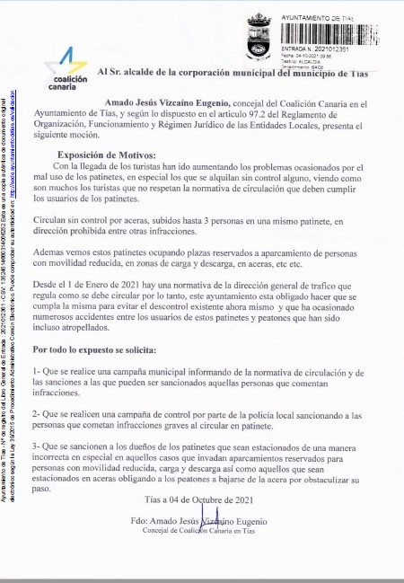

Interviene D. Amado Jesús Vizcaíno Eugenio quien expone la propuesta.

14 / 20
Documento firmado electrónicamente (RD 1671/2009). La autenticidad de este documento puede ser comprobada mediante el CSV: 13523407030623405245 en https://sede.ayuntamientodetias.es

Sometido el asunto a votación, la Comisión Informativa dictamina favorablemente la propuesta por mayoría de los miembros presentes, siendo el resultado de la votación; tres (3) abstenciones (PSOE) y cuatro (4) votos a favor (PSOE y Grupo Mixto CCa-PNC).”

Interviene D. Amado Jesús Vizcaíno Eugenio, quien expone la propuesta.

Interviene D. Francisco Javier Aparicio Betancort, quien se manifiesta conforme con la propuesta.

Interviene D. Sergio García González, quien señala que están trabajando y tramitando una ordenanza. Manifiesta qué entiende que la campaña, lo conveniente sería hacerla una vez aprobada la ordenanza.

Interviene D. Amado Jesús Vizcaíno Eugenio, quien Señala qué es lo que pide, es que se actúe en base al reglamento y a la normativa de tráfico.

Interviene D. Francisco Javier Aparicio Betancort, quien Señala que pide agilidad al Gobierno en la regulación de las patinetas.

Interviene el Sr. Alcalde, quien Manifiesta que se intentó una ordenanza única con otros ayuntamientos, y al final se decidió ir en solitario, y se está tramitando una ordenanza propia.

Sometido el asunto a votación, el Pleno de la Corporación, rechazó la propuesta, siendo el resultado de la votación; diez (10) votos en contra (PSOE y Grupo Mixto PODEMOS EQUO) y ocho (8) votos a favor (PP y Grupo Mixto CCa-PNC).

PUNTO 7º.- NÚMERO DE EXPEDIENTE: 2021/00009713E. DECLARACIÓN INSTITUCIONAL DEL AYUNTAMIENTO DE TÍAS SOBRE LA SITUACIÓN DE LA PALMA.-

Por el Sr. Secretario se procede a dar lectura al asunto, siendo el asunto (que no ha sido previamente informado por la respectiva Comisión Informativa), el siguiente:

15 / 20
Documento firmado electrónicamente (RD 1671/2009). La autenticidad de este documento puede ser comprobada mediante el CSV: 13523407030623405245 en https://sede.ayuntamientodetias.es

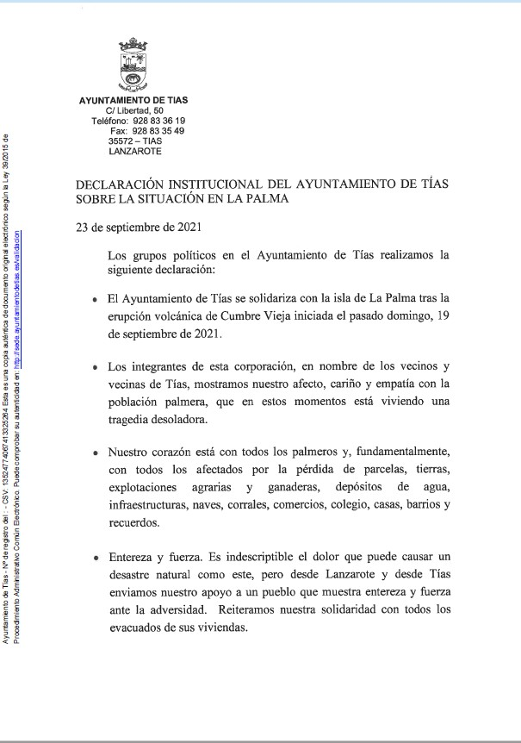

16 / 20
Documento firmado electrónicamente (RD 1671/2009). La autenticidad de este documento puede ser comprobada mediante el CSV: 13523407030623405245 en https://sede.ayuntamientodetias.es

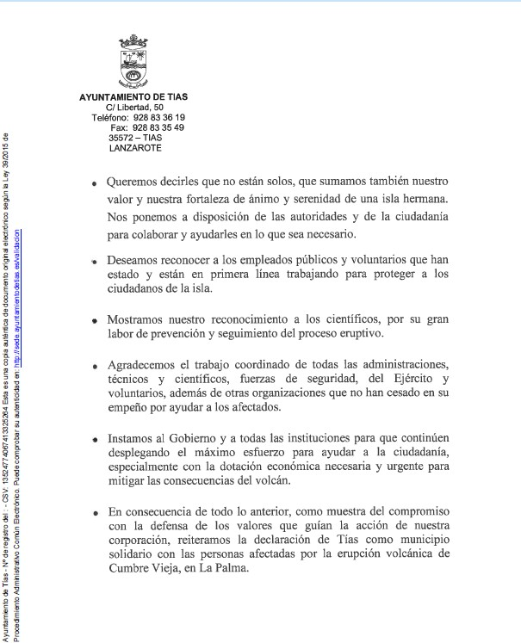

17 / 20
Documento firmado electrónicamente (RD 1671/2009). La autenticidad de este documento puede ser comprobada mediante el CSV: 13523407030623405245 en https://sede.ayuntamientodetias.es

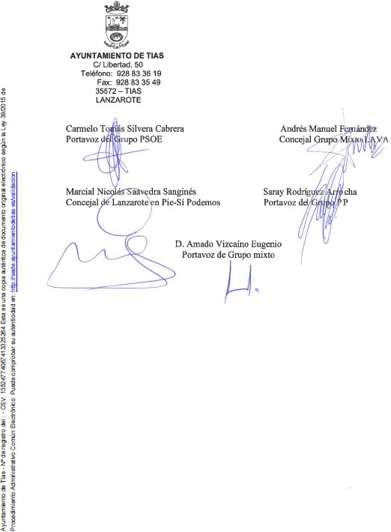

Interviene D. Amado Jesús Vizcaíno Eugenio, quien manifiesta su conformidad.

Interviene D. Francisco Javier Aparicio Betancort, quien manifiesta su conformidad. Plantea sí si el Ayuntamiento tiene previsto dotar alguna partida.

Interviene el Sr. Alcalde, quien señala que la Asociación de Municipios Turísticos curso un oficio donde se planteaba la posibilidad de sumar una cantidad de dinero en solidaridad con la isla de la Palma, pero los informes son favorables. Señala que sí se han sumado a todo aquello de campaña que les han pedido diferentes colectivos.

Sometida la ratificación del asunto que no ha sido previamente informado por la respectiva

18 / 20
Documento firmado electrónicamente (RD 1671/2009). La autenticidad de este documento puede ser comprobada mediante el CSV: 13523407030623405245 en https://sede.ayuntamientodetias.es

Comisión Informativa a votación, el Pleno aprobó la ratificación del asunto que no ha sido previamente informado por la respectiva Comisión Informativa, por mayoría simple de los miembros presentes, siendo el resultado de la votación, dieciocho (18) votos a favor (PSOE, PP y Grupo Mixto).

Sometido el asunto a votación, el Pleno de la Corporación, aprobó la propuesta, siendo el resultado de la votación; dieciocho (18) votos a favor (PSOE, PP y Grupo Mixto).

PARTE DE CONTROL Y FISCALIZACIÓN:

PUNTO 8º.- DACIÓN DE CUENTAS DE LAS RESOLUCIONES DEL ALCALDE ADOPTADAS DESDE LA ÚLTIMA SESIÓN PLENARIA ORDINARIA, DE FECHA 21 DE SEPTIEMBRE DE 2021.-

Los Sres. concejales toman conocimiento de las resoluciones del Sr. Alcalde que hubiere adoptado desde la última sesión plenaria ordinaria, de fecha 21 de septiembre de 2021.

PUNTO 9º.- ASUNTOS NO COMPRENDIDOS EN EL ORDEN DEL DÍA POR RAZONES DE URGENCIA.- No
hubo asuntos por este punto.

RUEGOS Y PREGUNTAS:

PUNTO 10º.- RUEGOS Y PREGUNTAS.-

Se adjunta, en su caso, copia de ruegos/preguntas/respuestas formuladas por escrito.

Interviene Dª. Juana Aroa Pérez Cabrera, quien plantea en qué situación se encuentra la guardería municipal, y quién va a realizar las obras de acondicionamiento.

Interviene Dª. María del Cristo Acosta de Armas, quien solicita detalles de las obras que se están realizando en la escuela de la orilla. Plantea el estado de la ordenanza del mercadillo de la Tiñosa. Plantea qué tipo de talleres se está realizando en la casa Tegoyo. Solicita un refuerzo de la limpieza en las calles Los Fajardos y Las Claras.

Interviene el Sr. Alcalde quien pide que los ruegos y preguntas los hagan llegar por escrito.

Y no habiendo más asuntos que tratar, la Presidencia levanta la sesión, siendo las diecinueve horas y cuarenta minutos del mismo día, de la que se levanta la presente acta con el visto bueno del Sr. Alcalde, de lo que, como Secretario, doy fe.

19 / 20
Documento firmado electrónicamente (RD 1671/2009). La autenticidad de este documento puede ser comprobada mediante el CSV: 13523407030623405245 en https://sede.ayuntamientodetias.es

20 / 20
Documento firmado electrónicamente (RD 1671/2009). La autenticidad de este documento puede ser comprobada mediante el CSV: 13523407030623405245 en https://sede.ayuntamientodetias.es

